2009年柳州市初中毕业升学考试试卷
物 理
(考试时间共90分钟，满分100分)
第Ⅰ卷(选择题，共30分)
注意事项：
1．答题前，考生务必先将自己的姓名、准考证号用蓝、黑色墨水笔或圆珠笔填写在试卷左边的密封线内。
2．第l卷为第1页至第4页。答题时，请用2B铅笔把各小题正确答案填涂在答题卡上对应的题号内。如需改动，须用橡皮擦干净后，再填涂其它答案。在第Ⅰ卷上答题无效。
下面列出有可能用到的物理公式，供你选用：
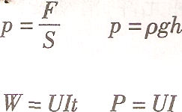
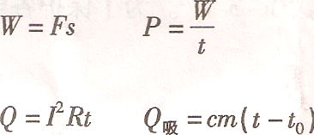
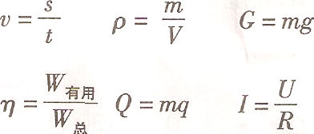

一、选择题(30分，每小题2分。每小题的选项中只有一个是正确的，不选、多选、错
选均不得分)
1、我国家庭电路的电压是
A．380 V B．220 V C．110 V D．36 V
2、下列物体属于导体的是
A．木片 B．塑料尺 c．橡皮 D．细铜线
3、我们在电话里也能分辨出是谁在说话，这主要是根据声音的某个特征来判断的，该特征是
A．音调 B．音量 C．音色 D．响度
4．一束光线入射到平面镜上发生反射，若反射角为30。，则入射角为
A．0⁰ 8．30⁰ C．45⁰ D．90⁰
5．液体很难被压缩的原因是
A．分子问存在着引力 B．分子间存在着斥力
C．分子间有间隙 D．分子在不停地运动
6．下列关于蒸发和沸腾的说法正确的是
A．蒸发和沸腾是汽化的两种方式
B．沸腾需要吸热，而蒸发不需要吸热
C、蒸发和沸腾都只能在一定温度下发生
D．蒸发和沸腾都只能在液体表面发生
7、坐在平直公路上匀速行驶的汽车内的乘客，突然感觉身体向正前方倾倒，说明汽车
A．紧急刹车 B．突然加速 C．向左转弯 D．向右转弯
8．小聪在探究液体内部压强的规律时，在同一杯水中先后做了如图1所示的两次实验，这是为了探究
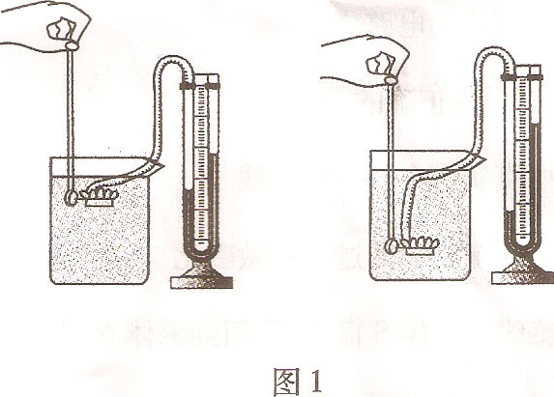
A．液体内部向各个方向是否都有压强
B．液体内部的压强跟深度的关系
C．在同一深度，向各个方向的压强大小是否相等
D．液体内部的压强跟液体密度的关系
9．下列加点的物体中，具有弹性势能的是
A．弓开如满月 B．箭去似流星
C．云来云又往 D．蜻蜓立杆头
10．做功和热传递都能改变物体的内能。下列实例中，属于通过做功方式改变物体内能的是
A．用火烧水时水温升高 B．棉被被太阳晒得暖暖的
c．烧红的铁块浸入水中，温度很快降低 D．两手相互摩擦，手心发热
11．小聪同学的部分电学学习记录如下，其中错误的是
A．电源是提供电压的装置 B．电压表是测量电路两端电压的仪表
c．断开的电路叫做短路 D、电流表必须串联在待测电路中
12．关于磁场知识，下列说法正确的是
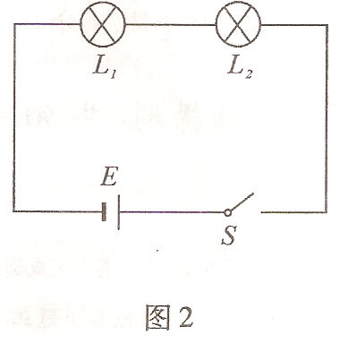
A．磁感线是磁场中真实存在的一些曲线
B．没有磁性的物体获得磁性的过程叫做磁化
c．磁体周围的磁感线从磁体s极出来，回到磁体N极
D．磁极间的相互作用不都是通过磁场发生的
13．下列关于电磁知识的说法正确的是
A．奥斯特发明了发电机
B．电磁铁磁性强弱只与线圈匝数有关
c．电动机是利用电磁感应现象制成的
D．电磁继电器是利用电磁铁控制工作电路通断的开关
14．如图2所示，标有“3 V 6 w”的灯L₁与标有“3 V 3 w”的灯L₂串联。闭合开关时，有一只灯泡能够正常发光，此时灯L₁、L₂的实际功率分别是
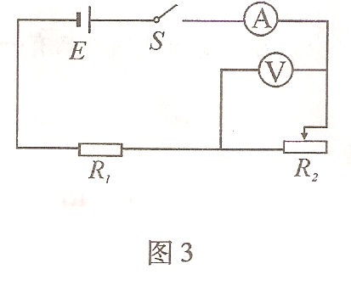
A、1．5 W 3 W B、3 W 3 W C、6 W 1.5 W D、6 W 3 W
15．如图3所示的电路中，电源电压为4．5 V不变，电阻R₁标有“6 Ω 0．5 A”，滑动变阻器R₂标有“30Ω 1 A”，电流表量程为“0～0．6 A”，电压表量程为“0～3 V”。为了保护各电表和元件，滑动变阻器R₂允许接入电路的阻值范围是
A．0～12 Ω B．0～30Ω C．3～12Ω D．3～30Ω

2009年柳州市初中毕业升学考试试卷
物 理
(考试时间共90分钟，满分100分)
第Ⅱ卷(非选择题，共70分)
注意事项：
1．答题前，考生务必先将自己的姓名、准考证号用蓝、黑色墨水笔或圆珠笔填写在试卷左边的密封线内。
2．第Ⅱ卷为第5页至第10页。答题时，请用蓝、黑色墨水笔或圆珠笔将答案直接写在试卷上。

二、填空题(24分，每空l分。请将答案直接填写在题中 横线上的空白处)
16．同名磁极相斥，异名磁极______________。通电导体在磁场中受力的作用，力的方向与磁场方向和___________方向有关。
17．家庭电路中的导线分为_________线、零线和地线。当发生触电事故时，第一时间应采取的措施是切断_____________________。
18/2008年9月25日，搭载着三名宇航员的“神舟七号”宇宙飞船成功发射。相对飞船来说，坐在飞船内的宇航员是____________(选填“运动”或“静止’’)的；我们能看到宇航员翟志刚太空行走的电视直播画面，这些信息是通过______________由太空传到地球的；太空中的宇航员之间不能直接交谈，说明真空_____________________(选填“能”或“不能”)传声。
19，晶体在熔化过程中，要不断吸收热量，温度___________(选填“升高”、“不变”或“降低”)；白炽灯用久了会变黑，是由于灯丝钨先___________(填一种物态变化)后凝华的结果。
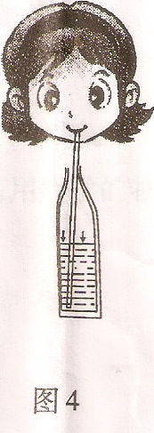
20．伯努利原理告诉我们：流体在流速大的地方压强_________________。如图4所示，用吸管从瓶子中吸饮料时，是_____________的作用使饮料上升到嘴里。
21．浸在液体中的物体受到竖直向上的浮力，浮力的大小等于它排开液体所受到的________________，这就是著名的阿基米德原理。用弹簧测力计在空气中称得物体A重4 N，将物体A浸没水中后，弹簧测力计示数如图5所示，物体A受到的浮力为______________N。
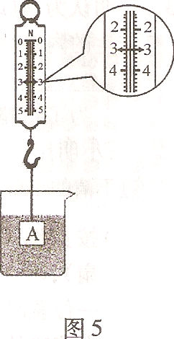
22．柳州鑫能生物发电项目是广西第一个新型环保清洁和可再生能源生物发电示范项目，以热值为l．2 x10 7 J／㎏的秸杆作燃料。完全燃烧______________㎏的秸杆得到8．4×10⁷的热量；若这些热量全部被水吸收，可使___________㎏的水从30℃上升到70℃。[水的比热容为4．2×103 J／(㎏·℃)]
26.杠杆的平衡条件是_________________。使用定滑轮不能省______________，但可以改变动力的方向。为了响应国家“节能减排”的号召，在符合安全行驶要求的情况下，小明帮助爸爸卸下汽车后备箱放置的不常用物品500 N，使汽车负载减少，假设汽车以72 km／h的速度匀速直线行驶，负载改变前后汽车受到的阻力分别为2000 N和1950 N，则汽车发动机实际功率减少______________W。
23．导体电阻的大小不仅跟材料有关，还与其______________和横截面积有关。当电阻两端电压为3 V时，通过它的电流为0．3 A，则该电阻的阻值是___________Ω。
24．在探究电流与电压的关系时，应保持____________不变。用如图6所示的电路来探究这一关系时，是通过改变______________________阻值的大小来调节定值电阻两端的电压值的。
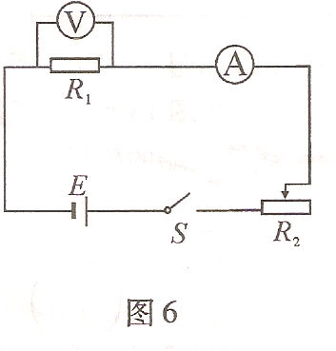
25．有一只标有“6 V 3 W”的小灯泡和一个标有“100Ω 1 A”的滑动变阻器，小明同学将它们并联后直接接到恒定电源上，小灯泡恰好正常发光，其两端的电压是_____________V，此时整个电路允许消耗的最大功率是______________w。
三、实验探究题(24分。27—30题每空1分，31题6分)
27．常用的长度测量工具是___________；如图7所示的电压表，3 V量程对应的刻度盘上，每个小格表示_______________V；用电流表测量电路的电流时，如果不能估计电流大小，可以选用较________________(选填“大”或“小”)量程进行快速试触；使用验电笔时，手要接触验电笔__________(选填“尾部”或“前端”)的金属部分。
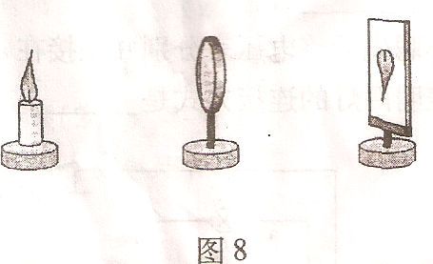
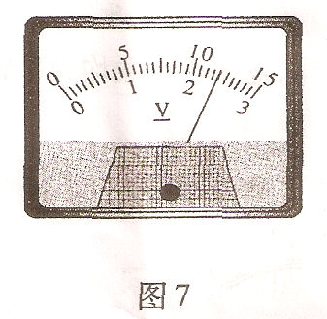
28．在“凸透镜成像的规律”的实验探究中。
(1)让凸透镜正对着太阳，通过透镜的太阻光能聚集于一点，测得该点到凸透镜中心的距离是10 cm，则该凸透镜的焦距为______________cm。
(2)如图8所示，把蜡烛、凸透镜、光屏依次放在桌面上，点燃蜡烛，使烛焰、凸 透镜、光屏的中心大致在同_____________、同一直线上。
(3)某实验小组测得的数据如下表所示。由表中数据分析得知：当物距大于2倍焦距时，凸透镜成倒立、___________________的实像。该实像_____________(选填“能”或“不能”)直接用光屏承接。

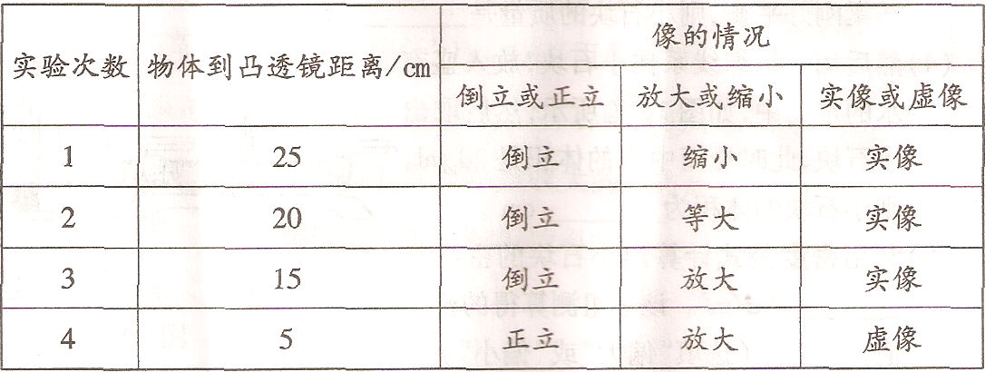

29．图9甲是安装在木板正面的部分电路，其中a、b、c、d是穿越木板的接线柱，两个灯座的两端分别接在两个接线柱上，安装两个相同的小灯泡L₁、L₂。木板背面的部分接线柱之间有导线相连着，从而使木板正背两面的电路组成一个完整的电路。闭合开关通电后，两灯都能正常发光。
(1)小明说出了判断两灯是串联还是并联的正确方法：用手将其中一个小灯泡取掉，若另一灯泡仍发光，则说明两灯的连接方式是_________，否则是另一种连接方式。
(2)小丽在电源和开关之间串联接入电流表，闭合开关，两灯亮，电流表示数如图9乙所示，可初步判断通过灯厶的电流可能是____________A，也可能是___________A。
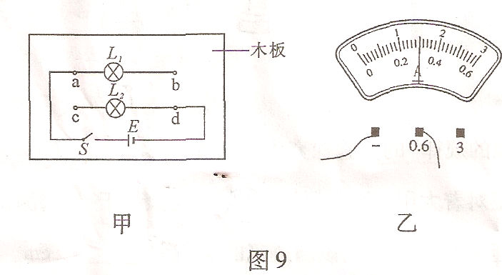
(3)小聪先后将电压表分别并联接在ab、cd、ad之间，电压表示数均为3 V，这表明两灯的连接方式是______________。

30．在“测量小石块的密度”的探究课上，某实验小组进行了如下实验探究活动。
(1)把天平放在水平桌面上，指针指在分度盘的中线处，如图10甲所示，于是小丽同学直接使用天平进行测量。此时，同组同学马上阻止说：小丽的做法不对，不对之处是没有把游码向左移到标尺的__________________。
(2)纠正错误后，发现天平横梁不平衡，指针向左偏，此时应向__________(选填“左”或“右”)端调节平衡螺母，使指针指在中线处。
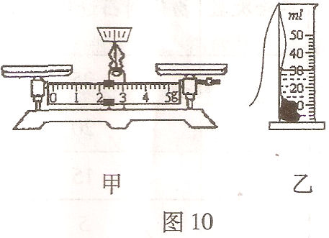
(3)接着把小石块放在天平左盘，当右盘中放人20g、5 g砝码各一个时，天平横梁刚好平衡，则小石块的质量是______________g。
(4)然后用一细绵线系住小石块，放人盛有水的量筒中，如图lO乙所示，然后取出小石块，此时量筒中水的体积是20ml，则小石块的体积为_______cm³。
(5)利用密度公式计算出小石块的密度是_________ ㎏／m³。该小组测算得的密度值________(选填“偏大”或“偏小”)。
31．小明认为：电风扇工作时，电能转化为叶片转动的机械能和线圈发热、摩擦等产生的内能。其中转化为机械能所做的功是__________，转化为内能所做的功是__________。(选填“有用功”或“额外功”)为了粗略探测电风扇正常工作的电能转化效率，小明用一个铭牌上标有额定电压为U，但其它字迹不清的小型直流电风扇来进行实验，实验设计如下：
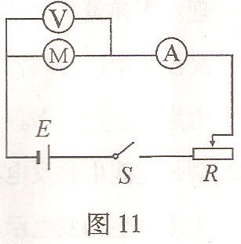
(1)按如图11所示连接好电路(图中 为电风扇)，闭合开关，叶片转动，移动变阻器滑片至某一位置时，叶片刚好不转动，读出此时电压表和电流表的示数分别为U₀、I₀，则线圈导体的电阻为_________；
(2)向_________(选填“左”或“右”)移动变阻器滑片，使电压表示数为额定电压U，读出此时电流表的示数为I；
(3)若忽略摩擦，只考虑线圈发热损耗，则电风扇正常工作时电能转化效率的表达式η=________________(用测出的已知量表示)。

四、作图题(4分)
32．(1)如图l2所示，用力的图示表示重30N的球的重力。
(2)如图l3所示，根据通电螺线管的电流方向，标出电源的正、负极和通电螺
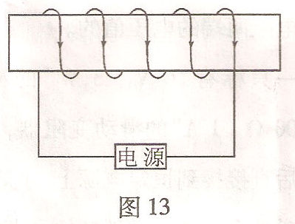
线管两端的磁极。
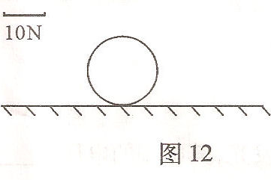

五、问答题(4分)
33．家中使用的菜刀刀刃都做得很锋利，而刀柄上常常刻有花纹。请用所学的物理知识解释这样做的好处。

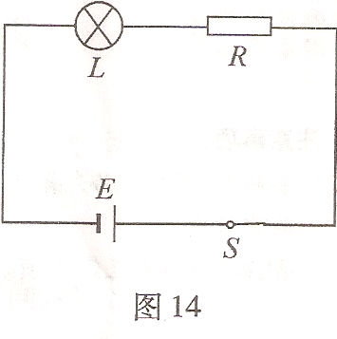
六、综合应用题(14分，34题6分，35题8分。要求写出必要的文字说明、运算公式和重要演算步骤，答案必须写出数值和单位)
34/如图14所示，电源电压为9V，标有“6 V 6 W”字样的灯泡正常发光。求
(1)灯泡的电阻；
(2)电阻兄的阻值大小。

35．湘桂铁路扩能改造工程于2008年12月11日启动，设计列车速度达200 km／h。
(1)若工程竣工后，列车按设计标准运行，从柳州到南宁约需1．1 h，则柳州至南宁的铁路线长约为多少?
(2)假设质量为4000 t的列车在平直轨道上匀速运行时，受到的阻力为列车重的，所有车轮跟铁轨接触的总面积约为0．8 m²。列车对铁轨的压强为多大?从柳州到南宁，机车共做了多少功?(取g=10 N／kg)
